САНКТ-ПЕТЕРБУРГСКИЙ НАЦИОНАЛЬНЫЙ ИССЛЕДОВАТЕЛЬСКИЙ УНИВЕРСИТЕТ ИТМО

Дисциплина: Архитектура ЭВМ

Отчет

по домашней работе №4

**«ISA»**

Выполнил(а): Ступников Александр Сергеевич

студ. гр. M3135

Санкт-Петербург

2020

**Цель работы:** знакомство со системой набора команд RISC-V.

**Инструментарий и требования к работе:**работа может быть выполнена на любом из следующих языков: C, C++, Python, Java.

**Теоретическая часть**

**Описание системы кодирования команд RISC-V**

RISC-V ISA представляет из себя базовую ISA, реализующую операции для работы с целыми числами, и дополнительные расширения. База должна присутствовать в любой реализации RISC-V, расширения же опциональны. Вообще, если быть точным, RISC-V это не просто одна ISA, а несколько связанных, всего существует четыре базовых ISA RISC-V. Основные из них RV32I и RV64I, которые позволяют работать с 32-битными и 64-битными адресами соответственно. Дальше речь будет идти именно о RV32I.

Базовая ISA RV32I содержит инструкции по работе с целыми числами, запись в память, чтение из памяти, controlflow инструкции. Стандартное расширение, реализующее целочисленное деление и умножение называется “M”.

В RV32I есть 32 регистра, каждый из них имеет размер 32 бита. Регистр x0 всегда хранит значение 0. Также существует один дополнительный регистр – pc, хранящий адрес текущей инструкции.

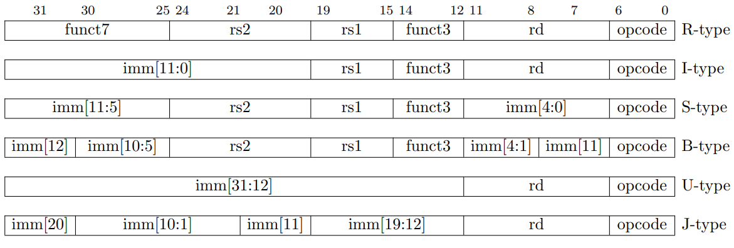

Рисунок №1 – базовые форматы инструкций RV32I

На рисунке 1 изображены базовые форматы инструкций. Для каждого поля immediate (константы) в квадратных скобках указаны позиции битов внутри immediate, а не позиция битов внутри инструкции, как это делается обычно.

Заметим, что RISC-V ISA хранит source (rs1 и rs2) и destination (rd) регистры в одних и тех же позиция для всех форматов инструкций. Immediates всегда sign-extended, бит знака всегда находится в 31 бите инструкции. В RV32I ISA все инструкции имеют фиксированную длину, равную 32 бита, и должны быть выравнены с четырёхбайтовым отступом в памяти.

В формате B immediate сдвинута на один бит влево, нулевой бит immediate в инструкциях B формата всегда равен 0. Аналогично для инструкций U и J формата immediate сдвинута влево на 12 и 1 бит соответственно. Эта информация обобщена на рисунке №2.

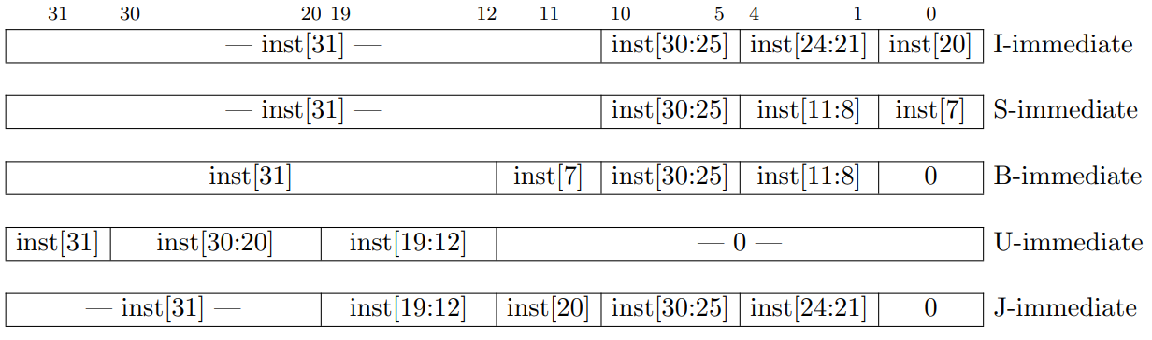

Рисунок №2 – соответствие битов immediate (подписаны сверху) битам инструкции (inst[x])

Почти все инструкции относятся к одному из 6 типов и декодируются понятным образом. Однако есть инструкции, выбивающиеся из общего числа, их структура приведена на рисунке №3.

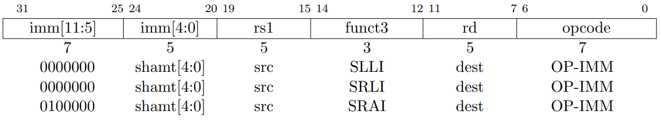

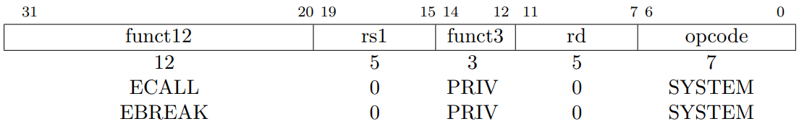

Рисунок №3 – специализированные инструкции

Заметим, что все инструкции, из расширения RV32M, относятся к R-типу и декодируются тривиальным образом.

**Обзор структуры ELF файла**

The Executable and Linkable Format, или ELF, это типичный формат исполняемых файлов в Linux системах. ELF файлы составлены из трёх основных частей:

1. ELF Header (заголовок файла)
2. Sections (секции)
3. Segments (сегменты)

**Elf Header**

ELF header представляет из себя Elfxx_Ehdr структуру (см. рисунок №4). Header содержит основную информацию о бинарном файле. Рассмотрим некоторые поля ELF header’а.

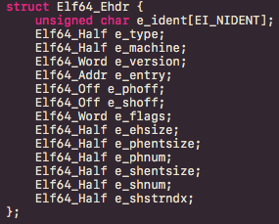  
Рисунок №4 – ELF Header

* e_ident: 16 байтовый массив, содержащий идентификационную информацию о файле, необходим для кодирования и интерпретации содержимого файла. В e_ident помимо прочего входит поле EI_MAG0-3, содержащее ELF magic numbers. Эти числа показывают, что данные файл это ELF.
* e_type: тип файла, например, ET_REL, ET_EXEC и т.д.
* e_shoff: файловый отступ (далее offset) таблицы заголовков секций (Section Header Table).
* e_shentsize: размер каждого Section Header в Section Header Table.
* e_shnum: Число Section Header’ов.
* e_shstrndx: номер секции в Section Header Table, хранящей информацию о именах секций.

**Sections**

Секции хранят основную информацию ELF файла (и что самое главное код). Информацию о секциях хранит Section Header Table. Эта таблица представляет собой массив из Elfxx_Shdr структур. Каждой секции сопоставлен единственный заголовок. Рассмотрим некоторые поля Section Header’а (см. рисунок №5).

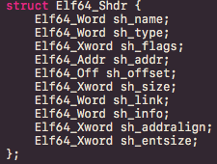  
Рисунок №5 – Section Header

* sh_name: индекс имени секции в string table (offset от начала string table)
* sh_addr: виртуальный адрес секции.
* sh_offset: offset секции в файле.

Некоторые распространённые секции:

* .text: секция с кодом.
* .symtab: таблица символов.
* .strtab: таблица строк секции .symtab (может также являться таблицей строк и для Section Headers).

**Segments**

Сегменты, также известные, как Program Headers, разбивают ELF файл на части, удобные для загрузки в память. Но в рамках поставленной задачи они не слишком интересны (в файле test_elf их вообще нет).

**ELF Symbol structure**

В процессе написания программ, часто используются имена для обращения к определённым объектам в коде, таким как функции и переменные. Информация о таких именах называется program’s symbolic information. Для её хранения в ELF файле используется Symbol Table. В качестве конкретного примера информации, хранящейся в Symbol Table, можно привести метки ассемблера.

В ELF файле каждый символ представляет собой экземпляр Elfxx_Sym структуры, находящей внутри Symbol Table (см. рисунок №6).

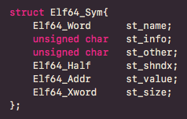  
Рисунок №6 – символ

Рассмотрим некоторые поля этой структуры.

* st_name: индекс имени символа в string table. Если поле пусто, символ не имеет имени.
* st_info: содержит bind и тип символа.
* st_other: информация о видимости символа.
* st_shndx: каждый символ относится к некоторой секции. Значение st_shndx определяет индекс секции в Section Header Table, к которой относится символ. Например, метки ассемблера – это символы, относящиеся к секции кода .text.
* st_value: определяет значение символа. Интерпретация этого поля может быть разной в зависимости от конкретного символа. Например, если символ относится к секции .text, то это поле показывает виртуальный адрес инструкции, к которой относится метка. (Для файла test_elf это просто отступ от начала .text, так как тип файла ET_REL).
* st_size: размер символа.

**Практическая часть**

Начиная практическую часть, хочу заметить, что в теоретической части я постарался сделать акцент на том, что необходимо для решения поставленной задачи. Моменты, не слишком важные для решения, были описаны лишь в общих чертах.

Для начала я постараюсь подробно описать алгоритм решения задачи, не углубляясь в особенности реализации.

Стоит сказать, что далее, когда я использую слова «извлечь из полей», «посмотреть на значение в поле», это значит, что offset извлекаемых данных нам уже известен. Либо заранее, как в случае с elf header, либо на основании предыдущих действий.

Итак, чтобы решить задачу нужно

1. Извлечь из header’а файла значения полей e_shoff, e_shentsize, e_shentnum, e_shtrndx.
2. Пойти в байт с отступом e_shoff + e_shtrndx * e_shentsize. Там храниться header секции .shstrtab (она может называться просто .strtab, но это неважно, так как у нас есть индекс заголовка этой секции e_shtrndx). Смотрим в поле s_offset и находим таким образом откуда начинается таблица имён секций (Section header string table). Назовём отступ этой таблицы SectionHeaderStringTableOffset.
3. Далее перемещаемся в байт с отступом e_shoff и идём по всем Section Header, пропуская e_shentsize байт. В каждом header смотрим на первые четыре байта, где хранится значение поля s_name, которое показывает offset имени секции, header которой мы рассматриваем, в section header string table (локальный отступ относительно начала section header string table). Проверяем, равны ли 6 подряд идущих байт, где у первого из них offset = s_name + SectionHeaderStringTableOffset в точности 0x2E 0x74 0x65 0x78 0x74 0x00, т.е. ASCII коду строки “.text“ после которого записан байт 0x00.
4. Когда нашли header секции с именем .text, достаём из него значения полей s_offset и s_size, которые равны соответственно отступу и размеру секции исполняемого кода в байтах.
5. Теперь можно достать из elf файла часть, в которой записан этот код и отдать его парсеру.

После этого необходимо запарсить Symbol table. Там храняться метки ассемблера и не только, но нас интересуют только метки.

1. Находим заголовок секции с именем .symtab (это делается так же, как для секции .text).
2. Достаём из заголовка значения полей s_offset, s_size, s_entsize, которые показывают соответственно отступ секции symbol table, её размер и размер блока, хранящего информацию об одном символе внутри symbol table.
3. Имея эту информацию, пройдёмся по всем символам из symbol table. Первые четыре байта каждого символа хранят значение поля sym_name, имя символа, они показывают отступ имени символа в string table. Но чтобы получить имя символа нужно найти отступ string table (не путать с section header string table, эти таблицы могут отличаться). Для этого найдём отступ секции с именем .strtab, пусть он будет равен StringTableOffset. И вот теперь уже можно получить имя символа в виде кода ASCII, для этого смотрим на байт с offset = StringTableOffset + sym_name и читаем байты пока не встретим 0x00. Остальную информацию о символе получить легко, она просто храниться в symbol table.
4. Теперь мы запарсили symbol table. Осталось получить из неё метки ассемблера для кода. Для этого нужно найти все символы, относящиеся к секции .text. Чтобы сделать это, мы получаем индекс этой секции в section header table (это просто номер .text в таблице заголовков секций), пусть это будет SectionTextIndex. Теперь в каждом символе смотрим на значение поля sym_shndx и если оно равно SectionTextIndex, то мы нашли одну из меток. В поле sym_value метки будет храниться отступ команды, к которой она относится в секции .text. Проблема в том, что sym_value хранит виртуальный адрес символа в executable и shared object elf файлах (файл test_elf к ним не относится, однако подобный алгоритм всё даст верный результат, так как s_addr секции .text в relocatable файлах имеет значение 0). Итак, нужно перевести виртуальный адрес символа в файловый адрес. Для этого в заголовке секции .text найдём поле s_addr. Его значение показывает виртуальный адрес, где начинает исполняться код, записанный в .text. Просто вычтем из виртуального адреса символа sym_value виртуальный адрес s_addr и получим адрес внутри секции команды, к которой относится метка. Вот и всё, теперь мы знаем, какие метки относятся к каким командам.

Отлично, теперь у нас есть вся необходимая информация из elf файла, и мы можем приступить к процессу дизассемблирования секции .text.

Информации, приведённой в теоретической части должно быть достаточно для понимания устройства типов инструкций (instructions) и механизма парсинга констант (immediate). Но для дизассемблирования конкретных команд нужно больше данных, получить их можно из таблицы инструкций для RV32M (см. рисунок №7) и таблицы инструкций для RV32I (см. рисунок №8).

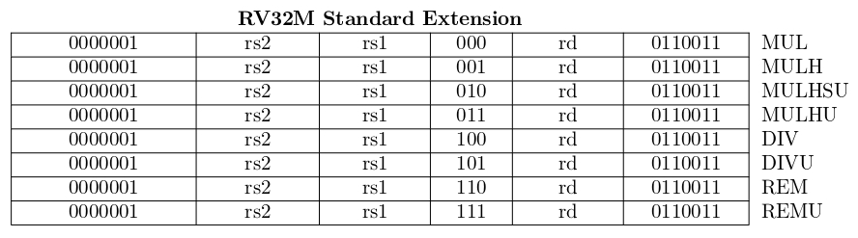  
Рисунок №7 – список инструкций RV32M

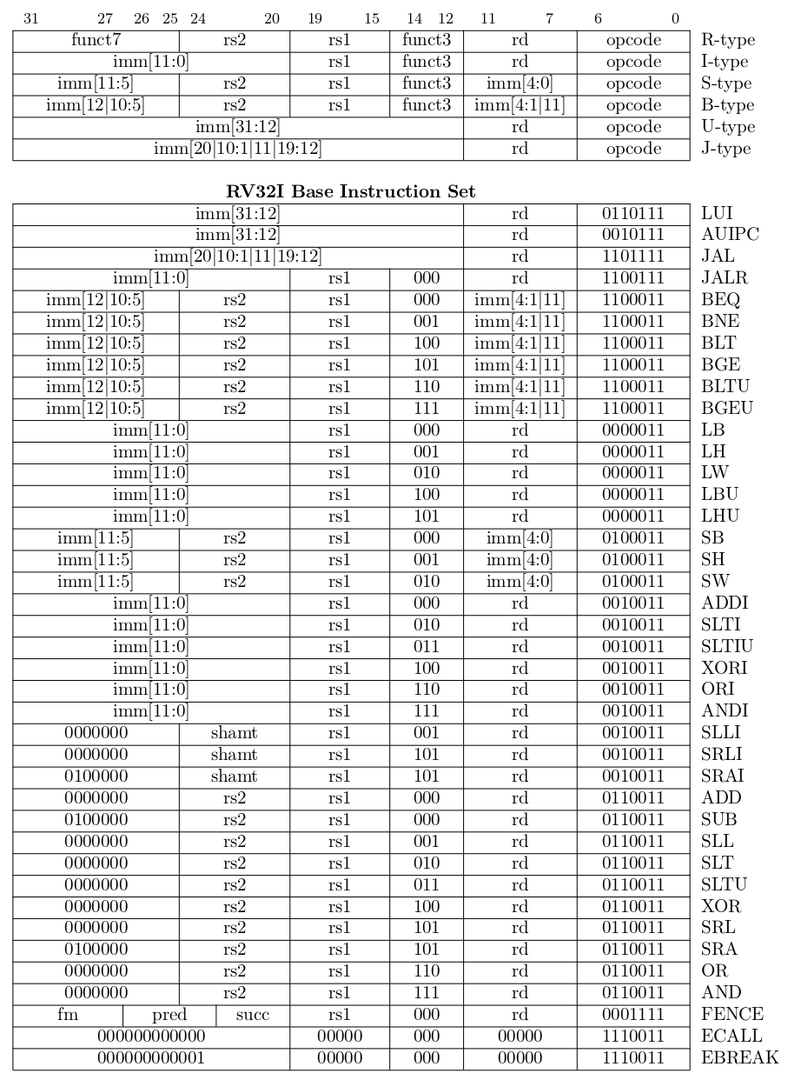  
Рисунок №8 – список инструкций RV32I (сверху для удобства приведены типы инструкций)

Читая по 4 байта из секции .text и декодируя их из little endian в формат, где биты идут от старшего к младшему, будем сопоставлять опкоду тип инструкции, а потом:

1. Если инструкция относится к I/S/B типу, то посмотрим на func3 (12 – 14 биты) и определим с помощью полученной информации мнемонику.
2. Если инструкция относится к R типу, то посмотрим на func3 и func7 (12 – 14 и 25 – 31 биты соответственно) и определим с помощью полученной информации мнемонику.
3. Если инструкция относится к U или J типу, то мнемонику можно определить на основании только опкода.

Отлично, теперь зная мнемонику и, что даже важнее, тип, мы можем запарсить инструкцию. Т.е. получить значения rs1, rs2, rd, immediate и т.д., если соответствующие поля вообще присутствуют в инструкции.

Как сделать это для каждого типа инструкции описано в теоретической части. Также не стоит забывать о специальных инструкциях, для которых схема парсинга уникальна. К таким относятся, например, ecall, ebreak, slli, srli, srai.

Итак, я описал алгоритм решения задачи и теперь обращу внимание на то, как работает непосредственно мой код.

Весь код можно разделить на 2 относительно независимые части.

1. Класс ElfParser – отвечает за парсинг elf файла.
2. Класс InstructionSet – сопоставляет опкод и поля func3, func7 типу инструкции и её мнемонике. Создаёт экземпляры классов RTypeInstruction, ITypeInstruction, SpecialTypeInstruction (для ebreak, ecall) и т.д. Классы типов инструкций расширяют класс AbstractInstruction и отвечают за парсинг immediate, регистров и для конкретных типов инструкций. Класс InstructionSet использует строку source, которая представляет из себя список инструкций в подготовленном виде.

Класс Main использует функционал ElfParser и InstructionSet, открывает и закрывает файлы, помимо этого, Main дополняет assembler код метками. Метки из .symtable main получает от ElfParser, остальные генерирует сам на основании инструкций.

В коде присутствует базовая обработка ошибок, проверка на то, что файл является корректным elf файлом, что с входным и выходным файлами можно работать.

В конце я хотел бы обратить внимание на несколько важных моментов, которые, как мне кажется, помогут понять логику работы кода.

При чтении elf файла, я заношу его в память целиком, создавая массив байт. Это не слишком эффективно по памяти, однако значительно облегчает работу с содержимым файла, ведь нам нужно перемещаться по нему как вперёд, так и назад. Таким образом класс elfParser представляет собой набор функций, которые обращаются к определённым байтам elf файла или друг к другу и на основании этого выдают необходимую информацию. То есть я не пытаюсь сохранить информацию из elf файла в виде структур, вместо этого я использую функцию, которая читает данные из массива байт, представляющих собой elf файл.

Со всеми двоичными данными код работает, как с числами, используя битовые сдвиги, маски и другие побитовые операции.

**Результат работы написанной программы на приложенном к заданию файле:**

00000000: <main> addi x2, x2, -32  
00000004: sw x2, x1, 28  
00000008: sw x2, x8, 24  
0000000c: addi x8, x2, 32  
00000010: addi x10, zero, 0  
00000014: sw x8, x10, -12  
00000018: addi x11, zero, 64  
0000001c: sw x8, x11, -16  
00000020: sw x8, x10, -20  
00000024: addi x10, zero, 1  
00000028: sw x8, x10, -24  
0000002c: <LOC_0000002c> jal zero, 0  
00000030: <.LBB0_1> lw x10, x8, -24  
00000034: lw x11, x8, -16  
00000038: <LOC_00000038> bge x10, x11, 0  
0000003c: <LOC_0000003c> jal zero, 0  
00000040: <.LBB0_2> lw x10, x8, -24  
00000044: mul x10, x10, x10  
00000048: lw x11, x8, -20  
0000004c: add x10, x11, x10  
00000050: sw x8, x10, -20  
00000054: <LOC_00000054> jal zero, 0  
00000058: <.LBB0_3> lw x10, x8, -24  
0000005c: addi x10, x10, 1  
00000060: sw x8, x10, -24  
00000064: <LOC_00000064> jal zero, 0  
00000068: <.LBB0_4> lw x10, x8, -20  
0000006c: lw x8, x2, 24  
00000070: lw x1, x2, 28  
00000074: addi x2, x2, 32  
00000078: jalr zero, x1, 0

**Symbol Table (.symtab) для test_elf**

Symbol Value Size Type Bind Vis Index Name  
[ 0] 0x0 0 NOTYPE LOCAL DEFAULT UNDEF   
[ 1] 0x0 0 FILE LOCAL DEFAULT ABS test2.c  
[ 2] 0x30 0 NOTYPE LOCAL DEFAULT 2 .LBB0_1  
[ 3] 0x40 0 NOTYPE LOCAL DEFAULT 2 .LBB0_2  
[ 4] 0x58 0 NOTYPE LOCAL DEFAULT 2 .LBB0_3  
[ 5] 0x68 0 NOTYPE LOCAL DEFAULT 2 .LBB0_4  
[ 6] 0x0 124 FUNC GLOBAL DEFAULT 2 main

**Листинг**

Компилятор javac 14.0.2.

**Main.java**

**package** Disassembler;  
  
**import** java.io.BufferedWriter;  
**import** java.io.FileWriter;  
**import** java.io.IOException;  
**import** java.io.PrintWriter;  
**import** java.util.HashMap;  
  
**public class** Main {  
 **private static byte**[][] SegregateCode(**byte**[] code) {  
 **byte**[][] processed = **new byte**[code.**length** / 4][4];  
 **for** (**int** i = 0; i < code.**length** / 4; i++) {  
 System.*arraycopy*(code, i * 4, processed[i], 0, 4);  
 }  
 **return** processed;  
 }  
  
 **public static void** main(String[] args) {  
 **if** (args.**length** == 0) {  
 System.***out***.println(**"Input file name expected"**);  
 System.*exit*(0);  
 }  
 InstructionSet instructionSet = **new** InstructionSet();  
 ElfParser elf = **null**;  
 **try** {  
 elf = **new** ElfParser(args[0]);  
 } **catch** (ParseException e) {  
 System.***out***.println(e.getMessage());  
 System.*exit*(0);  
 } **catch** (IOException e) {  
 System.***err***.println(**"I/O error: "** + e.getMessage());  
 System.*exit*(0);  
 }  
 **byte**[] code = elf.getCode();  
 **byte**[][] processedCode = *SegregateCode*(code);  
 HashMap<Integer, String> labels = elf.getLabels();  
  
 **int** sectionTextVirtualAddress = elf.getSectionTextVirtualAddress();  
  
 *//Getting labels from code* **int** offset;  
 **for** (**int** i = 0; i < processedCode.**length**; i++) {  
 AbstractInstruction inst = instructionSet.get(processedCode[i]);  
 **switch** (inst.getMnemonic()) {  
 **case** (**"JAL"**):  
 offset = i * 4 + ((JTypeInstruction) inst).getImmediate();  
 labels.put(offset, String.*format*(**"LOC_%08x"**,  
 offset + sectionTextVirtualAddress));  
 **break**;  
 **case** (**"BEQ"**):  
 **case** (**"BLT"**):  
 **case** (**"BGE"**):  
 **case** (**"BLTU"**):  
 **case** (**"BGEU"**):  
 offset = i * 4 + ((BTypeInstruction) inst).getImmediate();  
 labels.put(offset, String.*format*(**"LOC_%08x"**,  
 offset + sectionTextVirtualAddress));  
 **break**;  
 }  
 }  
  
 **try** {  
 BufferedWriter out;  
 **if** (args.**length** > 1) {  
 out = **new** BufferedWriter(**new** FileWriter(args[1]));  
 } **else** {  
 out = **new** BufferedWriter(**new** PrintWriter(System.***out***));  
 }  
 **try** {  
 **for** (**int** i = 0; i < processedCode.**length**; i++) {  
 AbstractInstruction inst =   
 instructionSet.get(processedCode[i]);  
 **int** address = sectionTextVirtualAddress + i * 4;  
 **if** (labels.containsKey(i * 4)) {  
 String label = labels.get(i * 4);  
 **if** (label.equals(**""**)) {  
 label = String.*format*(**"LOC_%08x"**, address);  
 }  
 out.write(String.*format*(**"%08x: %-9s %s%n"**,  
 address, **'<'** + label + **'>'**, inst.toString()));  
 } **else** {  
 out.write(String.*format*(**"%08x: %s%n"**,  
 address, inst.toString()));  
 }  
 }  
 **if** (args.**length** > 2 && args[2].equals(**"e"**)) {  
 out.write(**"\nSymbol Table (.symtab)\n"**);  
 elf.dumpSymbolTable(out);  
 }  
 } **finally** {  
 out.close();  
 }  
 } **catch** (ParseException e) {  
 System.***out***.println(e.getMessage());  
 } **catch** (IOException e) {  
 System.***err***.println(**"I/O error: "** + e.getMessage());  
 }  
 }  
}

**ElfParser.java**

**package** Disassembler;  
  
**import** java.io.BufferedInputStream;  
**import** java.io.FileInputStream;  
**import** java.io.IOException;  
**import** java.io.Writer;  
**import** java.util.ArrayList;  
**import** java.util.HashMap;  
**import** java.util.List;  
  
**public class** ElfParser {  
 **byte**[] **bytes**;  
 **public** ElfParser(String fileName) **throws** IOException {  
 **try** (BufferedInputStream file = **new** BufferedInputStream(**new** FileInputStream(fileName))) {  
 **bytes** = file.readAllBytes();  
 }  
 checkElf();  
 }  
  
 **private byte** read(**int** offset) {  
 **return** read(offset, 1)[0];  
 }  
  
 **private byte**[] read(**int** offset, **int** size) {  
 **if** (offset + size > **bytes**.**length**) {  
 **throw** error(**"Unexpected end of file"**);  
 }  
 **byte**[] chunk = **new byte**[size];  
 System.*arraycopy*(**bytes**, offset, chunk, 0, size);  
 **return** chunk;  
 }  
  
 **public byte**[] getCode() {  
 **int**[] codeLocation = findSectionText();  
 **return** read(codeLocation[0], codeLocation[1]);  
 }  
  
 **public** List<String[]> getSymbolTable() {  
 List<String[]> symbols = **new** ArrayList<>();  
 **int**[] pos = findSymbolTable();  
 **int** symTableOffset = pos[0];  
 **int** symTableSize = pos[1];  
 **int** symTableEntrySize = pos[2];  
 **for** (**int** i = symTableOffset; i < symTableOffset + symTableSize; i += symTableEntrySize) {  
 symbols.add(getSymbol(i));  
 }  
 **return** symbols;  
 }  
  
 **public void** dumpSymbolTable() {  
 List<String[]> symbols = getSymbolTable();  
 String header = String.*format*(**"%s %-10s\t%-5s %-8s %-8s %-9s %-6s %s"**,  
 **"Symbol"**, **"Value"**, **"Size"**, **"Type"**, **"Bind"**, **"Vis"**, **"Index"**, **"Name"**);  
 System.***out***.println(header);  
 **for** (**int** i = 0; i < symbols.size(); i++) {  
 String[] symbol = symbols.get(i);  
 String out = String.*format*(**"[%4d] %-10s\t%-5s %-8s %-8s %-9s %-6s %s"**,  
 i, **"0x"** + symbol[0], symbol[1], symbol[2], symbol[3], symbol[4], symbol[5], symbol[6]);  
 System.***out***.println(out);  
 }  
 }  
  
 **public void** dumpSymbolTable(Writer file) **throws** IOException {  
 List<String[]> symbols = getSymbolTable();  
 String header = String.*format*(**"%s %-10s\t%-5s %-8s %-8s %-9s %-6s %s"**,  
 **"Symbol"**, **"Value"**, **"Size"**, **"Type"**, **"Bind"**, **"Vis"**, **"Index"**, **"Name"**);  
 file.write(header + **'\n'**);  
 **for** (**int** i = 0; i < symbols.size(); i++) {  
 String[] symbol = symbols.get(i);  
 String out = String.*format*(**"[%4d] %-10s\t%-5s %-8s %-8s %-9s %-6s %s"**,  
 i, **"0x"** + symbol[0], symbol[1], symbol[2], symbol[3], symbol[4], symbol[5], symbol[6]);  
 file.write(out + **'\n'**);  
 }  
 }  
  
 **private** String[] getSymbol(**int** offset) {  
 **int** indexInStringTable = *parseBytesToInt*(read(offset, 4));  
 String name = getSymbolName(indexInStringTable);  
 String value = Integer.*toHexString*(*parseBytesToInt*(read(offset + 4, 4)));  
 String size = String.*valueOf*(*parseBytesToInt*(read(offset + 8, 4)));  
 String bind = getSymbolBind(read(offset + 12) >>> 4);  
 String type = getSymbolType(read(offset + 12) & 0x0F);  
 String vis = getSymbolVis(read(offset + 13));  
 String index = getSymbolIndex(*parseBytesToInt*(read(offset + 14, 2)));  
 **return new** String[] { value, size, type, bind, vis, index, name };  
 }  
  
 **public** HashMap<Integer, String> getLabels() {  
 **int** index = getSectionTextIndex();  
 List<String[]> symbols = getSymbolTable();  
 HashMap<Integer, String> labels = **new** HashMap<>();  
 **for** (String[] symbol : symbols) {  
 **if** (symbol[5].equals(String.*valueOf*(index))) {  
 labels.put(translateVirtualAddressToOffsetInSectionText(Integer.*parseInt*(symbol[0], 16)), symbol[6]);  
 }  
 }  
 **return** labels;  
 }  
  
 **private** String getSymbolName(**int** indexInStringTable) {  
 **int** stringTableOffset = getStringTableOffset();  
 StringBuilder name = **new** StringBuilder(**""**);  
  
 **byte** c = read(stringTableOffset + indexInStringTable);  
 **int** i = 1;  
 **while** (c != 0x00) {  
 name.append((**char**) c);  
 c = read(stringTableOffset + indexInStringTable + i);  
 i++;  
 }  
  
 **return** name.toString();  
 }  
  
 **private int**[] findSymbolTable() {  
 **int** offset = getSectionHeaderOffset(**new int**[] { 0x2E, 0X73, 0x79, 0x6D, 0x74, 0x61, 0x62, 0x00 });  
 **int** symTableOffset = *parseBytesToInt*(read(offset + 16, 4));  
 **int** symTableSize = *parseBytesToInt*(read(offset + 20, 4));  
 **int** symTableEntrySize = *parseBytesToInt*(read(offset + 36, 4));  
 **return new int**[] { symTableOffset, symTableSize, symTableEntrySize };  
 }  
  
 **private int**[] findSectionText() {  
 **int** offset = getSectionHeaderOffset(**new int**[] { 0x2E, 0x74, 0x65, 0x78, 0x74, 0x00 });  
 **int** sectionTextOffset = *parseBytesToInt*(read(offset + 16, 4));  
 **int** sectionTextSize = *parseBytesToInt*(read(offset + 20, 4));  
 **return new int**[] { sectionTextOffset, sectionTextSize };  
 }  
  
 **private int** getSectionTextIndex() {  
 **return** getSectionIndex(**new int**[] { 0x2E, 0x74, 0x65, 0x78, 0x74, 0x00 });  
 }  
  
 **private int** getSectionIndex(**int**[] name) {  
 **int** shoff = getShoff(); *//Section header offset* **int** shnum = getShnum(); *//Section headers number* **int** shentsize = getShentsize(); *//Section header entry size* **int** stringTableOffset = getSectionHeaderStringTableOffset();  
 **for** (**int** i = 0; i < shnum; i++) {  
 **if** (isSection(shoff + i * shentsize, stringTableOffset, name)) {  
 **return** i;  
 }  
 }  
 **throw** error(**"Section header not found"**);  
 }  
  
 **private int** getSectionHeaderOffset(**int**[] name) {  
 **int** shoff = getShoff(); *//Section header offset* **int** shnum = getShnum(); *//Section headers number* **int** shentsize = getShentsize(); *//Section header entry size* **int** sectionHeaderStringTableOffset = getSectionHeaderStringTableOffset();  
 **for** (**int** i = 0; i < shnum; i++) {  
 **if** (isSection(shoff + i * shentsize, sectionHeaderStringTableOffset, name)) {  
 **return** shoff + i * shentsize;  
 }  
 }  
 **throw** error(**"Section header not found"**);  
 }  
  
 **private int** getStringTableOffset() {  
 **int** sectionHeaderOffset = getSectionHeaderOffset(**new int**[] { 0x2E, 0x73, 0x74, 0x72, 0x74, 0x61, 0x62, 0x00 });  
 **int** stringTableOffset = *parseBytesToInt*(read(sectionHeaderOffset + 16, 4));  
 **return** stringTableOffset;  
 }  
  
 **private int** getSectionHeaderStringTableOffset() {  
 **int** shtrndx = getShtrndx();  
 **int** shoff = getShoff();  
 **int** shentsize = getShentsize();  
 **return** *parseBytesToInt*(read(shoff + shtrndx * shentsize + 16, 4));  
 }  
  
 **private boolean** isSection(**int** offset, **int** stringTableOffset, **int**[] name) {  
 **int** offsetInStringTable = *parseBytesToInt*(read(offset, 4));  
 **return** check(stringTableOffset + offsetInStringTable, name);  
 }  
  
 **private** String getSymbolIndex(**int** index) {  
 **switch**(index) {  
 **case** (0):  
 **return "UNDEF"**;  
 **case** (0xff00):  
 **return "LOPROC"**;  
 **case** (0xff1f):  
 **return "HIPROC"**;  
 **case** (0xff20):  
 **return "LOOS"**;  
 **case** (0xff3f):  
 **return "HIOS"**;  
 **case** (0xfff1):  
 **return "ABS"**;  
 **case** (0xfff2):  
 **return "COMMON"**;  
 **case** (0xffff):  
 **return "XINDEX"**;  
 **default**:  
 **return** String.*valueOf*(index);  
 }  
 }  
  
 **private** String getSymbolVis(**int** type) {  
 **switch**(type) {  
 **case** (0):  
 **return "DEFAULT"**;  
 **case** (1):  
 **return "INTERNAL"**;  
 **case** (2):  
 **return "HIDDEN"**;  
 **case** (3):  
 **return "PROTECTED"**;  
 **default**:  
 **return "UNKNOWN"**;  
 }  
 }  
  
 **private** String getSymbolBind(**int** type) {  
 **switch**(type) {  
 **case** (0):  
 **return "LOCAL"**;  
 **case** (1):  
 **return "GLOBAL"**;  
 **case** (2):  
 **return "WEAK"**;  
 **case** (10):  
 **return "LOOS"**;  
 **case** (12):  
 **return "HIOS"**;  
 **case** (13):  
 **return "LOPROC"**;  
 **case** (15):  
 **return "HIPROC"**;  
 **default**:  
 **return "UNKNOWN"**;  
 }  
 }  
  
 **private** String getSymbolType(**int** type) {  
 **switch**(type) {  
 **case** (0):  
 **return "NOTYPE"**;  
 **case** (1):  
 **return "OBJECT"**;  
 **case** (2):  
 **return "FUNC"**;  
 **case** (3):  
 **return "SECTION"**;  
 **case** (4):  
 **return "FILE"**;  
 **case** (5):  
 **return "COMMON"**;  
 **case** (6):  
 **return "TLS"**;  
 **case** (10):  
 **return "LOOS"**;  
 **case** (12):  
 **return "HIOS"**;  
 **case** (13):  
 **return "LOPROC"**;  
 **case** (15):  
 **return "HIPROC"**;  
 **default**:  
 **return "UNKNOWN"**;  
 }  
 }  
  
 **private int** getShtrndx() {  
 **return** *parseBytesToInt*(read(48, 4)) >>> 16;  
 }  
  
 **private int** getShnum() {  
 **return** *parseBytesToInt*(read(48, 4)) & 0x0000FFFF;  
 }  
  
 **private int** getShoff() {  
 **return** *parseBytesToInt*(read(32, 4));  
 }  
  
 **private int** getShentsize() {  
 **return** *parseBytesToInt*(read(44, 4)) >>> 16;  
 }  
  
 **public int** getSectionTextVirtualAddress() {  
 **int** offset = getSectionHeaderOffset(**new int**[] { 0x2E, 0x74, 0x65, 0x78, 0x74, 0x00 });  
 **int** sectionTextVirtualAddress = *parseBytesToInt*(read(offset + 12, 4));  
 **return** sectionTextVirtualAddress;  
 }  
  
 **private int** translateVirtualAddressToOffsetInSectionText(**int** address) {  
 **return** address - getSectionTextVirtualAddress();  
 }  
  
 **private void** checkElf() {  
 **if** (!check(0, **new int**[] { 0x7F, 0x45, 0x4C, 0x46 })) {  
 **throw** error(**"Invalid file type: elf expected"**);  
 }  
 }  
  
 **private boolean** check(**int** offset, **int**[] expected) {  
 **for** (**int** i = 0; i < expected.**length**; i++) {  
 **if** (expected[i] != read(offset + i)) {  
 **return false**;  
 }  
 }  
 **return true**;  
 }  
  
 **public static int** parseBytesToInt(**byte**[] bytes) {  
 **int** parsed = bytes[bytes.**length** - 1] & 0b011111111;  
 **for** (**int** i = bytes.**length** - 2; i >= 0; i--) {  
 parsed <<= 8;  
 parsed = parsed | (bytes[i] & 0b011111111);  
 }  
 **return** parsed;  
 }  
  
 **public** ParseException error(**final** String message) {  
 **return new** ParseException(message);  
 }  
}

**InstructionSet.java**

**package** Disassembler;  
  
**import** java.io.FileReader;  
**import** java.io.IOException;  
**import** java.io.Reader;  
**import** java.io.StringReader;  
**import** java.util.HashMap;  
**import** java.util.Scanner;  
  
**public class** InstructionSet {  
 Scanner **sc**;  
 **char**[] **typeTable** = **new char**[128];  
 HashMap<Integer, HashMap<Integer, String>> **mnemonicTable** = **new** HashMap<>();  
 String **source** =  
 **"0110111 U LUI\n"** +  
 **"0010111 U AUIPC\n"** +  
 **"1101111 J JAL\n"** +  
 **"1100111 I JALR 000\n"** +  
 **"1100011 B BEQ 000\n"** +  
 **"1100011 B BNE 001\n"** +  
 **"1100011 B BLT 100\n"** +  
 **"1100011 B BGE 101\n"** +  
 **"1100011 B BLTU 110\n"** +  
 **"1100011 B BGEU 111\n"** +  
 **"0000011 I LB 000\n"** +  
 **"0000011 I LH 001\n"** +  
 **"0000011 I LW 010\n"** +  
 **"0000011 I LBU 100\n"** +  
 **"0000011 I LHU 101\n"** +  
 **"0100011 S SB 000\n"** +  
 **"0100011 S SH 001\n"** +  
 **"0100011 S SW 010\n"** +  
 **"0010011 I ADDI 000\n"** +  
 **"0010011 I SLTI 010\n"** +  
 **"0010011 I SLTIU 011\n"** +  
 **"0010011 I XORI 100\n"** +  
 **"0010011 I ORI 110\n"** +  
 **"0010011 I ANDI 111\n"** +  
 **"0010011 I SLLI 001\n"** +  
 **"0010011 I SRLI 101\n"** +  
 **"0010011 I SRAI 101\n"** +  
 **"0110011 R ADD 000 0000000\n"** +  
 **"0110011 R SUB 000 0100000\n"** +  
 **"0110011 R SLL 001 0000000\n"** +  
 **"0110011 R SLT 010 0000000\n"** +  
 **"0110011 R SLTU 011 0000000\n"** +  
 **"0110011 R XOR 100 0000000\n"** +  
 **"0110011 R SRL 101 0000000\n"** +  
 **"0110011 R SRA 101 0100000\n"** +  
 **"0110011 R OR 110 0000000\n"** +  
 **"0110011 R AND 111 0000000\n"** +  
 **"0110011 R MUL 000 0000001\n"** +  
 **"0110011 R MULH 001 0000001\n"** +  
 **"0110011 R MULHSU 010 0000001\n"** +  
 **"0110011 R MULHU 011 0000001\n"** +  
 **"0110011 R DIV 100 0000001\n"** +  
 **"0110011 R DIVU 101 0000001\n"** +  
 **"0110011 R REM 110 0000001\n"** +  
 **"0110011 R REMU 111 0000001"**;  
  
 **public** InstructionSet() {  
 **try** {  
 **try** (Reader rd = **new** StringReader(**source**)) {  
 **sc** = **new** Scanner(rd);  
 parse();  
 }  
 } **catch** (IOException e) {  
 System.***out***.println(e);  
 }  
 }  
  
 **private void** parse() {  
 **while** (**sc**.hasNext()) {  
 **int** opcode = Integer.*parseInt*(**sc**.next(), 2);  
 **char** type = **sc**.next().charAt(0);  
 **typeTable**[opcode] = type;  
 String mnemonic = **sc**.next();  
  
 **int** func3;  
 **int** func7;  
  
 **switch** (type) {  
 **case** (**'R'**):  
 func3 = Integer.*parseInt*(**sc**.next(), 2);  
 func7 = Integer.*parseInt*(**sc**.next(), 2);  
 **int** key = func7 * 8 + func3;  
 update(opcode, key, mnemonic);  
 **break**;  
 **case** (**'I'**):  
 **case** (**'S'**):  
 **case** (**'B'**):  
 func3 = Integer.*parseInt*(**sc**.next(), 2);  
 update(opcode, func3, mnemonic);  
 **break**;  
 **case** (**'U'**):  
 **case** (**'J'**):  
 update(opcode, 0, mnemonic);  
 **break**;  
 **default**:  
 **throw new** ParseException(**"Invalid instruction set (Unknown instruction type)"**);  
 }  
 }  
 }  
  
 **private void** update(**int** opcode, **int** key, String mnemonic) {  
 HashMap<Integer, String> tmp = **mnemonicTable**.getOrDefault(opcode, **new** HashMap<>());  
 tmp.put(key, mnemonic);  
 **mnemonicTable**.put(opcode, tmp);  
 }  
  
 **public static int** parseBytes(**byte**[] bytes) {  
 **int** parsed = bytes[3];  
 **for** (**int** i = 2; i >= 0; i--) {  
 parsed <<= 8;  
 parsed = parsed | (bytes[i] & 0b011111111);  
  
 }  
 **return** parsed;  
 }  
  
 **public** AbstractInstruction get(**byte**[] bytes) {  
 **return** get(*parseBytes*(bytes));  
 }  
  
 **private boolean** ifSpecialInstruction(**int** opcode) {  
 **return** opcode == 0b1110011 || opcode == 0b0001111;  
 }  
  
 **public int** getBits(**int** hex, **int** first, **int** last) {  
 **return** (hex << (31 - last)) >>> (31 - last + first);  
 }  
  
 **private** AbstractInstruction specialInstruction(**int** opcode, **int** hex) {  
 **if** (opcode == 0b0001111) {  
 **return new** SpecialTypeInstruction(**"FENCE"**, hex);  
 } **else if** (opcode == 0b1110011) {  
 **if** (getBits(hex, 20, 20) == 0) {  
 **return new** SpecialTypeInstruction(**"ECALL"**, hex);  
 } **else if** (getBits(hex, 20, 20) == 1) {  
 **return new** SpecialTypeInstruction(**"EBREAK"**, hex);  
 }  
 }  
 **throw new** ParseException(**"Unknown special case: "** + hex);  
 }  
  
 **public** AbstractInstruction get(**int** hex) {  
 **int** opcode = getOpcode(hex);  
  
 **if** (ifSpecialInstruction(opcode)) {  
 **return** specialInstruction(opcode, hex);  
 }  
  
 **char** type = getType(opcode, hex);  
 **int** key;  
 String mnemonic;  
 **switch** (type) {  
 **case** (**'R'**):  
 key = getFunc3(hex) + getFunc7(hex) * 8;  
 mnemonic = **mnemonicTable**.get(opcode).get(key);  
 **return new** RTypeInstruction(mnemonic, type, hex);  
 **case** (**'I'**):  
 **if** (opcode == 0b0010011) { *//Specialized shift instruction handle* **int** func3 = getFunc3(hex);  
 **if** (func3 == 0b101) {  
 **int** func7 = getFunc7(hex);  
 **if** (func7 == 0b0000000) {  
 **return new** SpecializedITypeShiftInstruction(**"SRLI"**, type, hex);  
 } **else if** (func7 == 0b0100000) {  
 **return new** SpecializedITypeShiftInstruction(**"SRAI"**, type, hex);  
 }  
 } **else if** (func3 == 0b001) {  
 **return new** SpecializedITypeShiftInstruction(**"SLLI"**, type, hex);  
 }  
 }  
 key = getFunc3(hex);  
 mnemonic = **mnemonicTable**.get(opcode).get(key);  
 **return new** ITypeInstruction(mnemonic, type, hex);  
 **case** (**'S'**):  
 key = getFunc3(hex);  
 mnemonic = **mnemonicTable**.get(opcode).get(key);  
 **return new** STypeInstruction(mnemonic, type, hex);  
 **case** (**'B'**):  
 key = getFunc3(hex);  
 mnemonic = **mnemonicTable**.get(opcode).get(key);  
 **return new** BTypeInstruction(mnemonic, type, hex);  
 **case** (**'U'**):  
 mnemonic = **mnemonicTable**.get(opcode).get(0);  
 **return new** UTypeInstruction(mnemonic, type, hex);  
 **case** (**'J'**):  
 mnemonic = **mnemonicTable**.get(opcode).get(0);  
 **return new** JTypeInstruction(mnemonic, type, hex);  
 **default**:  
 **return new** SpecialTypeInstruction(**"unknown command"**, 0x00000000);  
 }  
 }  
  
 **private char** getType(**int** opcode, **int** hex) {  
 **return typeTable**[opcode];  
 }  
  
 **public int** getOpcode(**int** hex) {  
 **return** hex & 0x0000007F;  
 }  
  
 **public int** getFunc3(**int** hex) {  
 **return** (hex & 0x00007000) >>> 12;  
 }  
  
 **public int** getFunc7(**int** hex) {  
 **return** (hex & 0xFE000000) >>> 25;  
 }  
  
 **private void** dumpTable() {  
 **for** (**int** opcode : **mnemonicTable**.keySet())  
 {  
 System.***out***.println(opcode + **": "**);  
 **for** (**int** func : **mnemonicTable**.get(opcode).keySet()) {  
 System.***out***.println(**" "** + func + **": "** + **mnemonicTable**.get(opcode).get(func));  
 }  
 }  
 }  
}

**AbstractInstruction.java**

**package** Disassembler;  
  
**public abstract class** AbstractInstruction {  
 String **mnemonic**;  
 **char type**;  
 **int hex**;  
  
 **public** AbstractInstruction(String mnemonic, **char** type, **int** hex) {  
 **this**.**mnemonic** = mnemonic;  
 **this**.**type** = type;  
 **this**.**hex** = hex;  
 }  
  
 **protected int** getBits(**int** first, **int** last) {  
 **return** (**hex** << (31 - last)) >>> (31 - last + first);  
 }  
  
 **protected boolean** isNegative() {  
 **return** getBits(31, 31) == 1;  
 }  
  
 **protected** String getRegName(**int** R) {  
 **if** (R == 0) {  
 **return "zero"**;  
 } **else** {  
 **return "x"** + R;  
 }  
 }  
  
 **protected int** getRd() {  
 **return** getBits(7, 11);  
 }  
  
 **protected int** getRs1() {  
 **return** getBits(15, 19);  
 }  
  
 **protected int** getRs2() {  
 **return** getBits(20, 24);  
 }  
  
 **public** String getMnemonic() {  
 **return mnemonic**;  
 }  
  
 **public int** getHex() {  
 **return hex**;  
 }  
  
 @Override  
 **public** String toString() {  
 **return** String.*format*(**"%-5s "**, getMnemonic().toLowerCase());  
 }  
}

**BTypeInstruction.java**

**package** Disassembler;  
  
**public class** BTypeInstruction **extends** AbstractInstruction {  
 **public** BTypeInstruction(String mnemonic, **char** type, **int** hex) {  
 **super**(mnemonic, type, hex);  
 }  
  
 **public int** getImmediate() {  
 **int** initial = 0;  
 **if** (isNegative()) {  
 initial = 0xFFFFFFFF; *//Immediates are sign-extended* }  
 initial <<= 12;  
 initial |= (getBits(7, 7) << 11);  
 initial |= (getBits(25, 30) << 5);  
 initial |= (getBits(8, 11) << 1);  
 **return** initial;  
 }  
  
 @Override  
 **public** String toString() {  
 **return super**.toString() + String.*format*(**"%s, %s, %d"**, getRegName(getRs1()), getRegName(getRs2()), getImmediate());  
 }  
}

**ITypeInstruction.java**

**package** Disassembler;  
  
**public class** ITypeInstruction **extends** AbstractInstruction {  
 **public** ITypeInstruction(String mnemonic, **char** type, **int** hex) {  
 **super**(mnemonic, type, hex);  
 }  
  
 **protected int** getImmediate() {  
 **int** initial = 0;  
 **if** (isNegative()) {  
 initial = 0xFFFFFFFF; *//Immediates are sign-extended* }  
 initial <<= 11;  
 initial |= getBits(20, 30);  
 **return** initial;  
 }  
  
 @Override  
 **public** String toString() {  
 **return super**.toString() + String.*format*(**"%s, %s, %d"**, getRegName(getRd()), getRegName(getRs1()), getImmediate());  
 }  
}

**JTypeInstruction.java**

**package** Disassembler;  
  
**public class** JTypeInstruction **extends** AbstractInstruction {  
 **public** JTypeInstruction(String mnemonic, **char** type, **int** hex) {  
 **super**(mnemonic, type, hex);  
 }  
  
 **public int** getImmediate() {  
 **int** initial = 0;  
 **if** (isNegative()) {  
 initial = 0xFFFFFFFF; *//Immediates are sign-extended* }  
 initial <<= 20;  
 initial |= (getBits(12, 19) << 12);  
 initial |= (getBits(20, 20) << 11);  
 initial |= (getBits(21, 30) << 1);  
 **return** initial;  
 }  
  
 @Override  
 **public** String toString() {  
 **return super**.toString() + String.*format*(**"%s, %d"**, getRegName(getRd()), getImmediate());  
 }  
}

**RTypeInstruction.java**

**package** Disassembler;  
  
**public class** RTypeInstruction **extends** AbstractInstruction {  
 **public** RTypeInstruction(String mnemonic, **char** type, **int** hex) {  
 **super**(mnemonic, type, hex);  
 }  
  
 @Override  
 **public** String toString() {  
 **return super**.toString() + String.*format*(**"%s, %s, %s"**, getRegName(getRd()), getRegName(getRs1()), getRegName(getRs2()));  
 }  
}

**SpecializedITypeShiftInstruction.java**

**package** Disassembler;  
  
**public class** SpecializedITypeShiftInstruction **extends** AbstractInstruction {  
 **public** SpecializedITypeShiftInstruction(String mnemonic, **char** type, **int** hex) {  
 **super**(mnemonic, type, hex);  
 }  
  
 **protected int** getImmediate() {  
 **int** initial = 0;  
 **if** (isNegative()) {  
 initial = 0xFFFFFFFF;  
 }  
 initial <<= 11;  
 initial |= getBits(20, 30);  
 **return** initial;  
 }  
  
 **private int** getShamt() {  
 **return** getImmediate() & 0x0000_001F;  
 }  
  
 @Override  
 **public** String toString() {  
 **return super**.toString() + String.*format*(**"%s, %s, %d"**, getRegName(getRd()), getRegName(getRs1()), getShamt());  
 }  
}

**SpecialTypeInstruction.java**

**package** Disassembler;  
  
**public class** SpecialTypeInstruction **extends** AbstractInstruction {  
 **public** SpecialTypeInstruction(String mnemonic, **int** hex) {  
 **super**(mnemonic, **'X'**, hex);  
 }  
  
 @Override  
 **public** String toString() {  
 **return super**.toString();  
 }  
}

**STypeInstruction.java**

**package** Disassembler;  
  
**public class** STypeInstruction **extends** AbstractInstruction {  
 **public** STypeInstruction(String mnemonic, **char** type, **int** hex) {  
 **super**(mnemonic, type, hex);  
 }  
  
 **private int** getImmediate() {  
 **int** initial = 0;  
 **if** (isNegative()) {  
 initial = 0xFFFFFFFF; *//Immediates are sign-extended* }  
 initial <<= 11;  
 initial |= (getBits(25, 30) << 5);  
 initial |= (getBits(8, 11) << 1);  
 initial |= getBits(7, 7);  
 **return** initial;  
 }  
  
 @Override  
 **public** String toString() {  
 **return super**.toString() + String.*format*(**"%s, %s, %d"**, getRegName(getRs1()), getRegName(getRs2()), getImmediate());  
 }  
}

UTypeInstruction.java

**package** Disassembler;  
  
**public class** UTypeInstruction **extends** AbstractInstruction {  
 **public** UTypeInstruction(String mnemonic, **char** type, **int** hex) {  
 **super**(mnemonic, type, hex);  
 }  
  
 **private int** getImmediate() {  
 **int** initial = 0;  
 **if** (isNegative()) {  
 initial = 0xFFFFFFFF; *//Immediates are sign-extended* }  
 initial <<= 31;  
 initial |= (getBits(12, 30) << 12);  
 **return** initial;  
 }  
  
 @Override  
 **public** String toString() {  
 **return super**.toString() + String.*format*(**"%s, %d"**, getRegName(getRd()), getImmediate());  
 }  
}

**ParseException.java**

**package** Disassembler;  
  
**public class** ParseException **extends** RuntimeException {  
 **public** ParseException(**final** String message) {  
 **super**(message);  
 }  
}